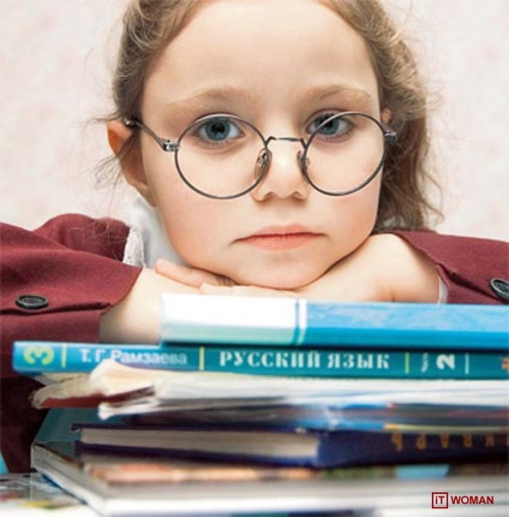
КАК ВЫПОЛНЯТЬ
ДОМАШНЕЕ ЗАДАНИЕ УСПЕШНО

Что делать, если ребенок делает уроки быстро и небрежно?

Прежде всего, надо проанализировать, почему он так поступает. Здесь возможны самые разные причины:
1. Внимание у ребенка недостаточно устойчиво, и нормально выполнить работу он просто не может.
Что можно предпринять, если у ребенка есть трудности с вниманием:
– работать на его развитие, возможно, при участии психолога, невропатолога;
– делать более частые перерывы в работе;
– поощрять те моменты, когда ребенок был особенно внимателен;
– через «Лист достижений» стремиться к тому, чтобы у ребенка постепенно возрастало время, когда он мобилизован на работу;
– маме нужно находиться рядом и помогать ребенку в организации его внимания.

2. Если у ребенка нет стимула, делать работу качественно, то:
– нужно поощрять моменты, когда работа делается качественно;
– с помощью «Листа достижений» вырабатывать навык качественного выполнения работы.

3. Ему никто не говорил о том, как должна быть выполнена работа.
В том случае, когда правила качественного выполнения работы не были оговорены, необходимо обсудить их с ребенком. Можно это сделать и в игровой форме. А затем вместе добиваться того, чтобы ребенок соблюдал данное правило.

4. Для ребенка внешние раздражители (телевизор, компьютер) являются более сильными, чем домашние задания, поэтому если он видит, что подходит время любимого мультика, а уроки еще не сделаны, то начинается спешка. Стоит:
– еще раз проговорить значимость домашней работы;
– в том случае, когда ребенок не успел доделать домашнюю работу, а мультфильм, который он очень хочет посмотреть, маленький, есть смысл дать ему возможность сначала посмотреть мультик, а потом доделать уроки;
– когда процесс игры или просмотра мультфильма затягивается, а уроки делаются небрежно, то возможно стоит подумать о наказании: «Не будешь смотреть телевизор, пока хорошо не сделаешь уроки».

5. Не до конца сформирован навык самостоятельной работы: работая один, малыш не может мобилизовать себя.
Если у ребенка не сформирован навык самостоятельной работы, то стоит на какое-то время вернуться к тому, чтобы мама делала уроки вместе с ребенком, помогая ему следить за их качеством. Также здесь хорошо помогает использование поощрений и «Листа достижений».

6. Если ребенок небрежно выполняет домашнюю работу, боясь не уложиться в предложенные рамки, то стоит сделать их менее жесткими. Ребенок не робот и не всегда может сделать уроки к обозначенному времени. Пусть лучше он посидит за уроками лишние 10 минут, зато сделает их качественно, да и школьная тревожность у него не разовьется.

КАК ПОМОЧЬ РЕБЕНКУ СТАТЬ ЧИТАТЕЛЕМ

Люди перестают мыслить,
когда они перестают читать.
Д. Дидро

Потребность в чтении не возникает сама собой и не складывается в результате принудительного общения с книгой. Насилие здесь недопустимо. Любовь к чтению закладывается годами, и первостепенное значение при этом имеет отношение к чтению самих родителей. Любят ли в семье читать? Есть ли в доме своя библиотека? Часто ли ребенок видит родителей с книгой? Делятся ли они с детьми своими впечатлениями о прочитанном? Следят ли родители за книжными новинками, в том числе и в области детской литературы?
Как правило, читать любят дети читающих родителей.

СОВЕТЫ РОДИТЕЛЯМ
Если родители всерьез обеспокоены недостаточно заинтересованным отношением ребенка к чтению, им могут пригодиться советы американского психолога В. Уильямса. Вот некоторые из них.
* Наслаждайтесь чтением сами и выработайте у детей отношение к чтению как к удовольствию.
* Пусть дети видят, как вы сами читаете с удовольствием: цитируйте, смейтесь, заучивайте отрывки, делитесь прочитанным и т.п.
* Показывайте, что вы цените чтение: покупайте книги, дарите их сами и получайте в качестве подарков.
* Пусть дети сами выбирают себе книги и журналы (в библиотеке, книжном магазине и т.п.).
* На видном месте дома повесьте список, где будет отражен прогресс ребенка в чтении (сколько книг прочитано и за какой срок).
* Выделите дома специальное место для чтения (укромный уголок с полками и т.п.).
* Собирайте книги на темы, которые вдохновят детей еще что-то прочитать об этом (например, книги о динозаврах или космических путешествиях).
* Предложите детям до или после просмотра фильма прочитать книгу, по которой поставлен фильм.
* По очереди читайте друг другу рассказы или смешные истории. Развлекайте себя сами вместо того, чтобы смотреть телевизор.
* Разгадывайте с детьми кроссворды и дарите их им.
* Поощряйте чтение детей вслух, когда это только возможно, чтобы развить их навык и уверенность в себе.
* Почаще спрашивайте мнение детей о книгах, которые они читают.
* Детям лучше читать короткие рассказы, а не большие произведения: тогда у них появляется ощущение законченности и удовлетворения.
* Пусть дети каждый вечер читают в постели, перед тем как уснуть.

